**公务员考核需求规格说明书**

（V1.0）

**北京立腾科技有限公司**

2015年10月

**目 录**

1 概述 3

2 预期读者 3

3 建设原则 3

4 总体需求 3

5 功能需求 4

5.1 系统设置 4

5.1.1 业务描述 4

5.1.2 功能需求 4

5.1.3 功能约束 5

5.1.4 界面原型设计 5

5.2 考勤管理 5

5.2.1 业务描述 5

5.2.2 功能需求 6

5.2.3 功能约束 6

5.2.4 界面原型设计 7

5.3 工作汇报 8

5.3.1 业务描述 8

5.3.2 功能需求 8

5.3.3 功能约束 9

5.3.4 界面原型设计 10

5.4 绩效考核 10

5.4.1 业务描述 10

5.4.2 功能需求 10

5.4.3 功能约束 11

5.4.4 界面原型设计 11

6 非功能需求 12

1.1 轻快用户体验 12

1.2 灵活裁剪扩展 13

1.3 严格安全控制 13

# 概述

公务员考核系统目标是系统地解决考核内容标准针对性、具体化难落实，考核管理机制建立难以到位，考核评价难以客观，服务对象考核难以参与，定量考核难以实现的问题。

本文档的编写为下阶段的设计、开发提供依据，为项目组成员对需求的详尽理解，以及在开发过程中的协同工作提供强有力的保证。同时本文档也作为项目测试、评审验收的依据之一。

# 预期读者

1. 政府部门，机关单位
2. 软件开发，测试人员

# 建设原则

1. 实用性：够用就行，简单化，不过渡设计。
2. 易用性：方便填写、查询，不管是内部使用，还是对外使用。
3. 扩展性
4. 良好的扩展性；
5. 能够快速开发，满足客户定制开发需求。

# 总体需求

本系统需要包括：

1. 基本信息管理模块:管理组织结构部门和员工个人信息；
2. 考勤管理模块:对员工出勤率进行统计，请假出差审批；
3. 工作汇报模块:员工制定月工作计划及完成情况的；
4. 绩效考核管理模块:员工查看个人绩效考核以及核准人进行考核评分的。

# 功能需求

## 考勤管理

### 业务描述

考勤管理模块主要用来对员工每日的出勤状况做一个记录，方便查看员工的出勤率；请假审批和出差审批功能。

### 功能需求

1. 需要实现员工每天的签到、签退功能，以及查询之前签到的信息。
2. 员工签到时自动获取员工姓名到考勤表中。
3. 员工每天只能执行一次签到和签退。
4. 员工查询之前的签到记录时只能查看，签到、签退按钮为不可用。
5. 实现请假审批和出差审批功能
6. 每月自动统计员工考勤情况，包括早退天数，迟到天数，出差天数和请假天数。

### 功能约束

签到前——可签到，不可签退。

签到后——不可签到，可签退。

签到

签退前——不可签到，可签退。

签退后——不可签到、不可签退。

签退

### 界面原型设计

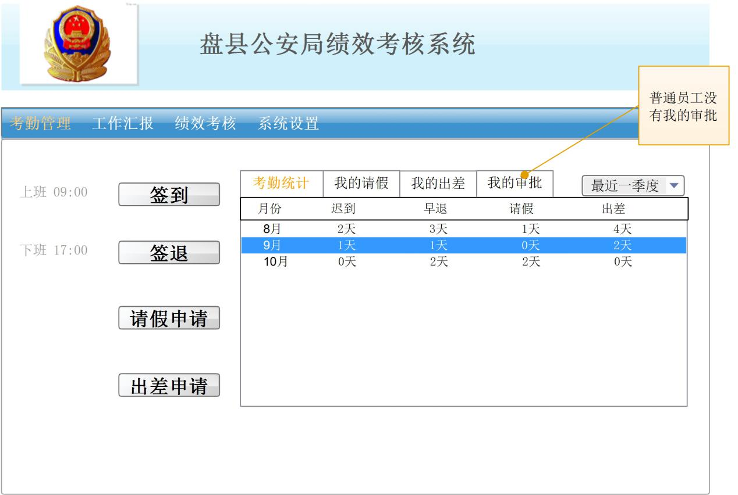

考勤统计页面

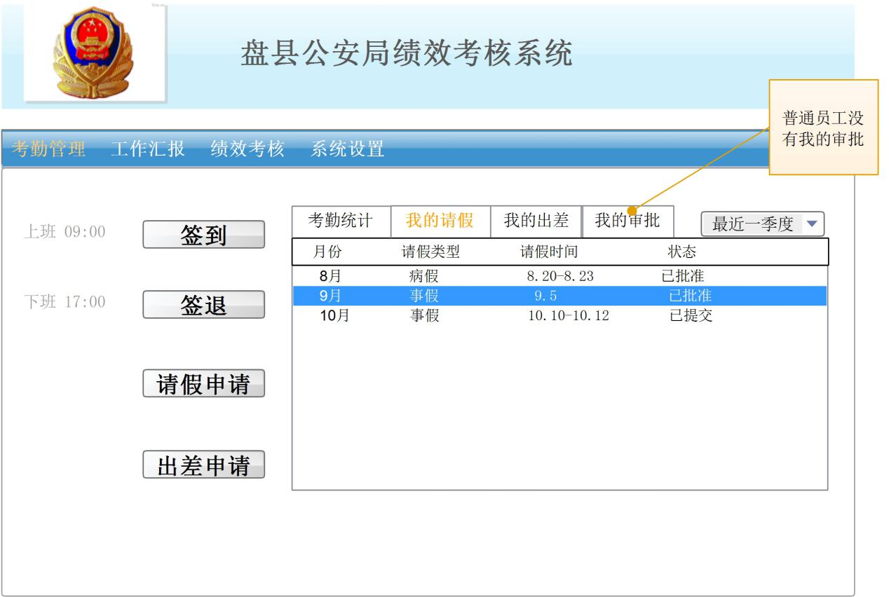

我的请假页面

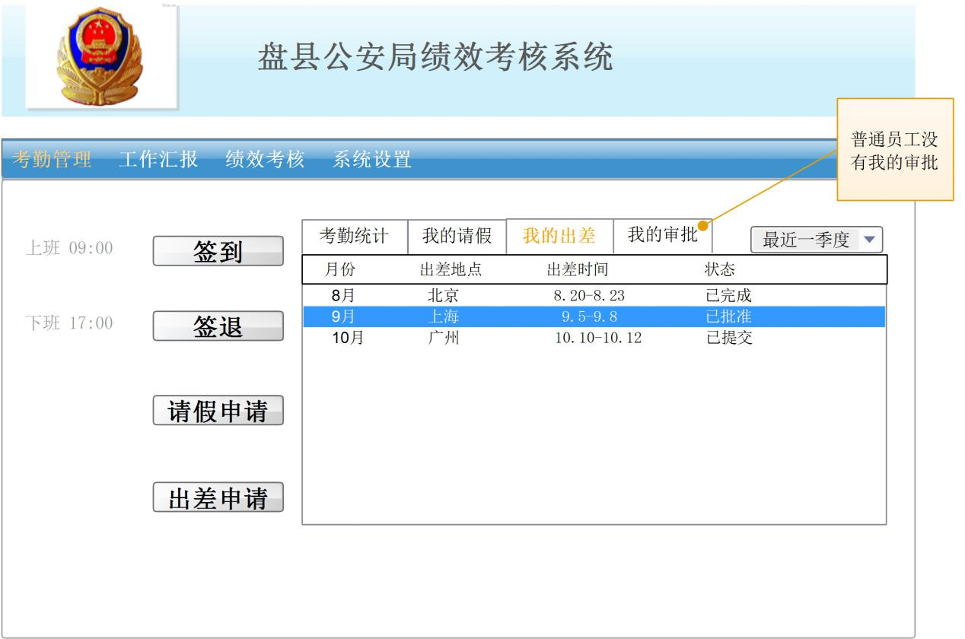

我的出差页面

## 工作汇报

### 业务描述

由员工本人结合工作任务和岗位职责，制定个人工作计划，采取月记实的形式，主要记载平时工作任务、完成时限、完成情况、业绩、创新举措，以及出勤情况、奖惩情况、出差错和未完成情况及原因等，每个季度进行工作小结。

### 功能需求

1. 在列表页面有新增、编辑、删除按钮，查询条件为状态、时间段
2. 点击新增按钮制定员工的月工作计划，需要填写工作任务、完成时限，新增计划默认为未完成状态
3. 选择未完成计划，可以进行编辑，编辑页面有保存、提交、返回个按钮，需要详细填写计划完成情况、业绩、创新举措，出差错和未完成情况及原因等。
4. 填写工作计划完成后，需要先保存,状态会存为草稿，通过提交按钮，状态变为已提交，草稿状态的记录只有申请人才可以进行编辑，而已提交的记录，只有业务核准人才能进行核准、反提交操作，一旦记录核准该记录不可被编辑、删除，只能做查看操作。

### 功能约束

草稿

非核准人 ——编辑、查看、删除。

业务核准人—申请人是业务核准人 ——编辑、查看、删除。

业务核准人—申请人不是业务核准人——查看、删除。

已提交

非核准人 ——查看。

业务核准人——核准、反提交、查看。

已核准

非核准人 ——查看。

业务核准人——查看。

### 界面原型设计

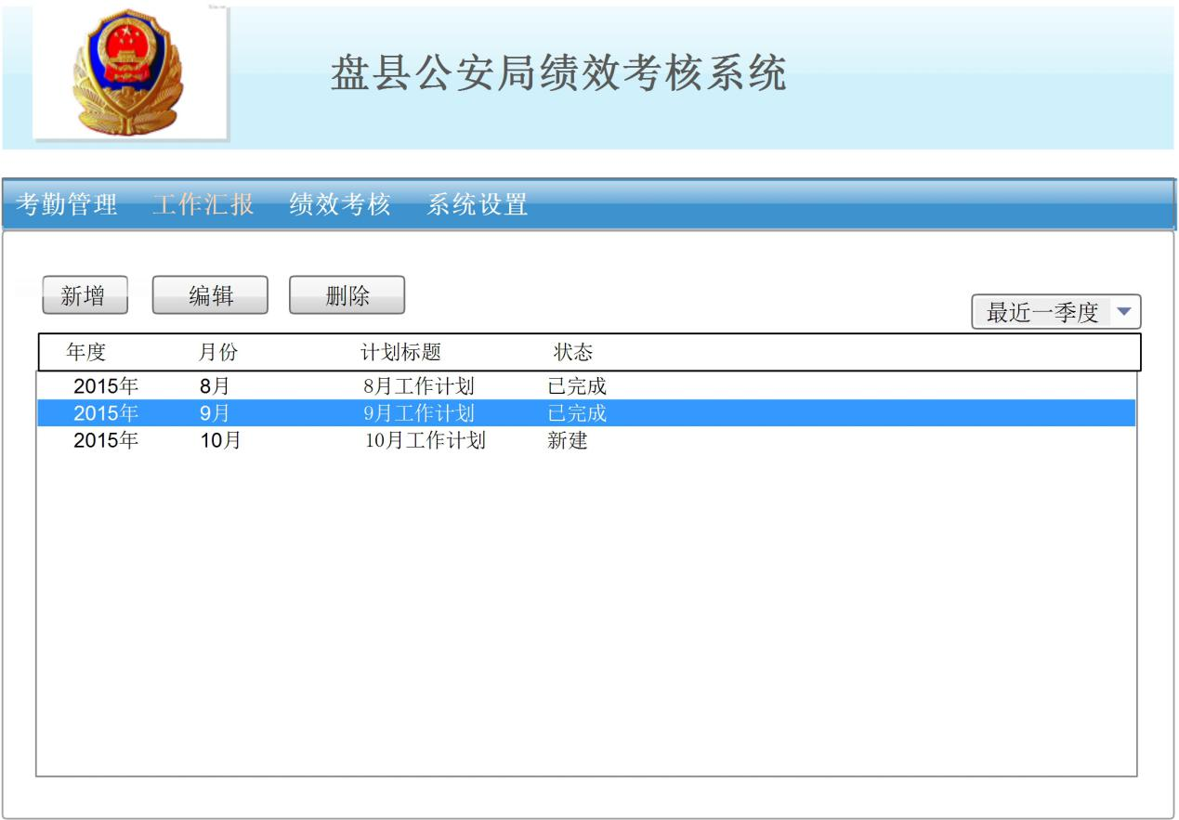

## 绩效考核

### 业务描述

绩效考核是由分管领导进行操作的，领导根据下属员工工作完成情况，考勤记录，德廉等情况进行平时考核打分;普通员工只能查看自己的考核成绩。

### 功能需求

1. 绩效考核模块主要通过关联查询将员工基本信息、考勤、请假、工作汇报模块中的关键信息提取到，结合所在部门意见和个人工作表现等情况，每季度对考核对象进行平时考核量化评分。
2. 平时考核满分为100分，根据得分确定考核等次。考核等次分为优秀、称职、基本称职、不称职四等，考核分值在85分以上为“优秀”;70—84分为“称职”;60—69分为“基本称职”;59分以下为“不称职”。
3. 查询条件为状态，可以通过按钮查询上一季度、下一季度考核成绩。
4. 非权限人员进入后只能看到自己的考核成绩且只能查看不论状态为何。

### 功能约束

初始化

非薪资核准人——查看。

人力核准人 ——编辑 、查看、核准、删除。

已核准

非薪资核准人——查看。

人力核准人 ——编辑、查看、反核准。

### 界面原型设计

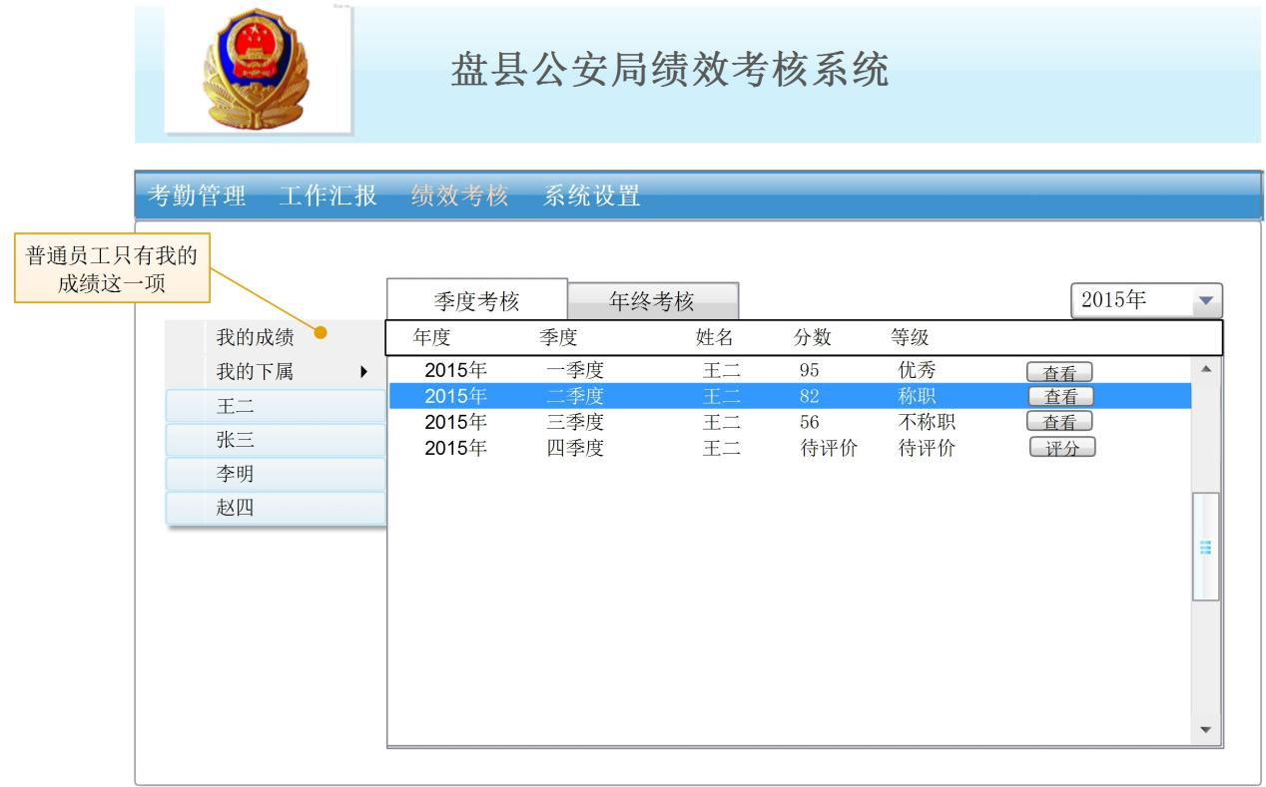

绩效考核页面

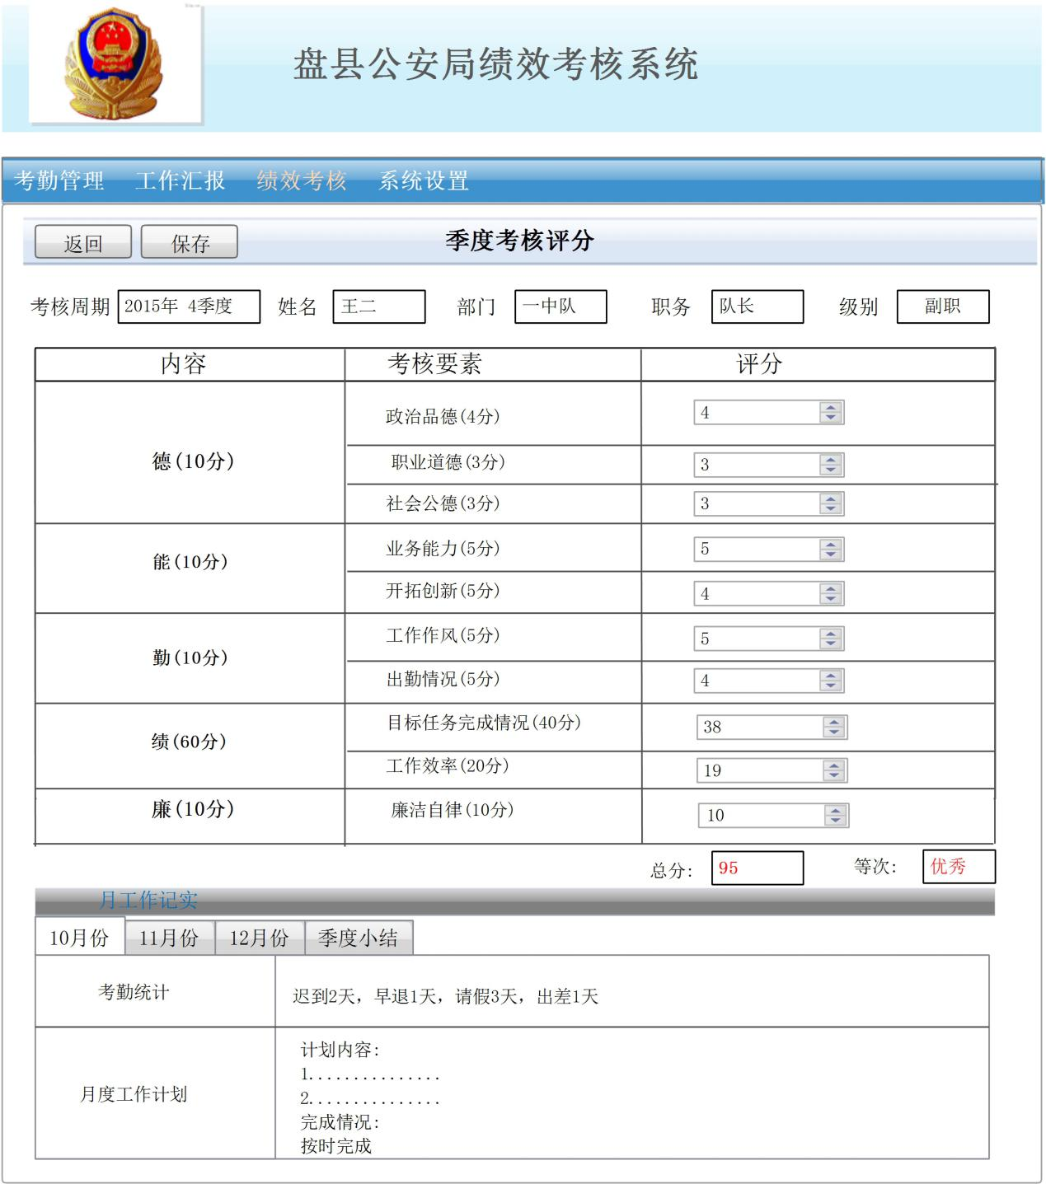

考核评分页面

## 系统设置

### 业务描述

本模块主要用来维护单位内部部门信息维护，对员工的个人信息进行操作（核准、反核准），由系统管理员先进行新增操作，填写必要的信息，再由员工个人进行信息填写。

### 功能需求

1. 实现系统管理员对部门增加和删除；公务员信息的录入、存储、编辑、删除、核准、反核准等操作。
2. 新员工信息录入到员工表中的同时添加到系统用户表中，同时状态设置为无效，更新员工表中的数据时需要同步到用户表，可以通过管理员账户看到用户表中的用户成员。
3. 添加人员时，由人力资源部人员先填写基本的必填信息，再由员工自行填写表单，表单填写完成以后，由人力核准人来进行核准。
4. 核准后的信息只有人力核准人才能进行编辑操作，普通员工登陆后只能进行查看操作，只有通过反核准才可以修改状态为草稿，之后，员工才能进行编辑。
5. 无权限人员登陆到该页面时只能看到自己的信息。

### 功能约束

草稿

非人力核准人——编辑、查看。

人力核准人 ——编辑 、查看、核准、删除。

已核准

非人力核准人——查看。

人力核准人 ——编辑、查看、反核准。

### 界面原型设计

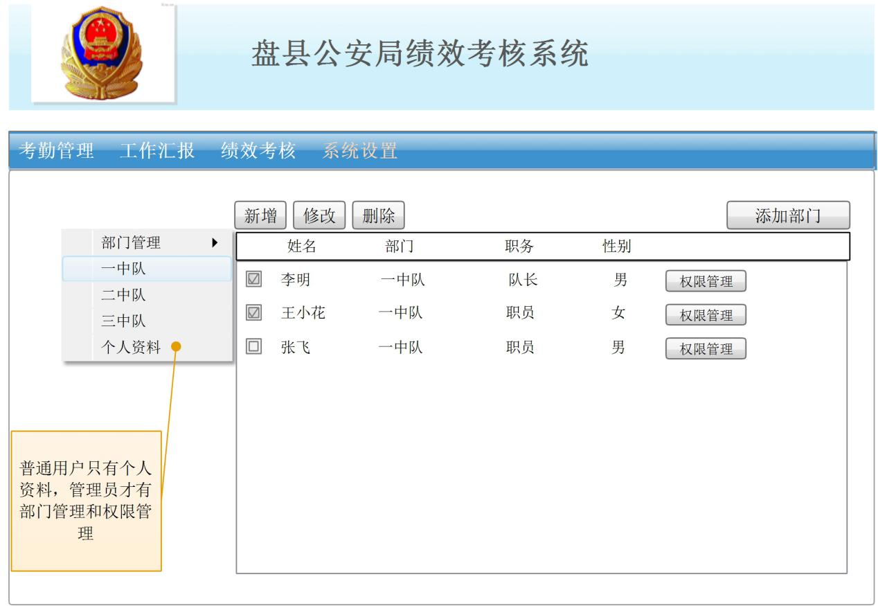

# 非功能需求

## 轻快用户体验

1. 最少录入原则，减少用户多余操作
2. 自然操作原则，不用让用户猜测如何操作。

## 灵活裁剪扩展

要能够根据后续的需求对各功能模块进行灵活调整和扩展，方便满足客户化定制需求。

## 严格安全控制

1. 登录验证码控制；
2. 用户密码加密机制；
3. 数据库密码加密机制；
4. 数据隔离，普通员工只能查看自己相关数据。